**自我介绍**

**1不要紧张**

**沟通技巧**

1避免四目相对，看对方鼻子。谦虚低调

2尽量主动开辟话题。

3越挫越勇

4尽量当场问结果，不会的可以问

5如果被拒，尽量问明原因。

**java基础**

面向对象（除了C语言之外都是）

java集合框架（list，map）

异常处理（两种：运行时，编译时异常）

java反射（spring核心功能都是反射机制）

泛型（开发便利）

文件操作

**Android基础**

activity(生命周期，启动模式)

service（后台长期运行，无界面。5.0启动新要求）

broadcastreceiver

ContentProvider（应用间数据共享）

权限系统

intent与intentFilter（意图和意图过滤器）

**UI控件与布局**

常用UI控件button,checkbox

常用布局LinearLayout,relativelayout.framelayout

自定义控件

view以及surfaceView绘图api

视图动画效果

bat 《Android开发艺术探索》 《深入理解Android、情景分析》

数据结构学习，刷题 + 大学教材

1. **equals和==区别**

equals是object类的一个方法（可重写），==是运算符

equals是值比较，==是地址比较

**2.activity的四种启动方式**

<https://www.cnblogs.com/thewalker3000/p/6546467.html>

1.Standard模式是Android的默认启动模式

2.SingleTop模式中不再执行onCreate函数建新的实例，执行onNewIntent()函数。

3.SingleTask模式的Activity在同一个Task内只有一个实例，如果Activity已经位于栈顶，系统不会创建新的Activity实例，和singleTop模式一样。但Activity已经存在但不位于栈顶时，系统就会把该Activity移到栈顶，并把它上面的activity出栈。

4.singleInstance模式也是单例的，但和singleTask不同，singleTask只是任务栈内单例，系统里是可以有多个singleTask Activity实例的，而singleInstance Activity在整个系统里只有一个实例，启动一singleInstanceActivity时，系统会创建一个新的任务栈，并且这个任务栈只有他一个Activity。（不常用）

Standard （标准模式）

SingleTop （不允许多个activity叠加）

SingleTask C2 （只允许一个实例：C1->C2->C3->C2->C3->C1->C2 效果C1->C2）

singleInstance （这个task只有这个实例，不允许有别的实例存在）

<https://blog.csdn.net/shinay/article/details/7898492/>

1. **Activity window和view的关系**

[**https://blog.csdn.net/wyzxk888/article/details/51443406**](https://blog.csdn.net/wyzxk888/article/details/51443406)

[**https://blog.csdn.net/windskier/article/details/6957854**](https://blog.csdn.net/windskier/article/details/6957854)

**4.手写单例模式**

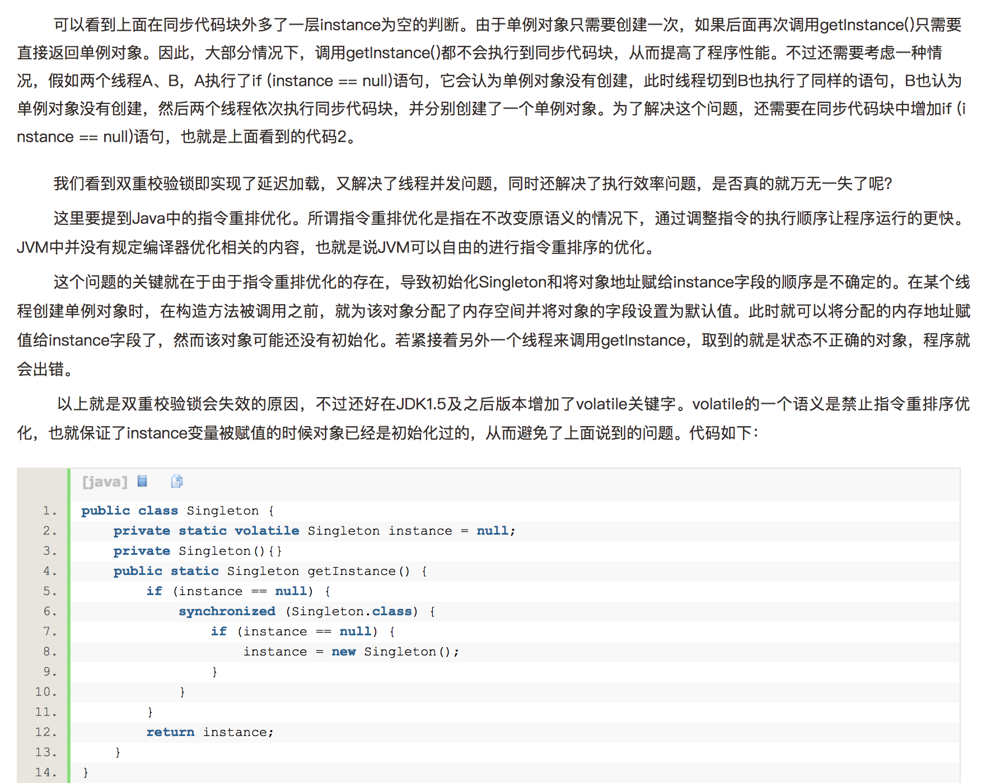

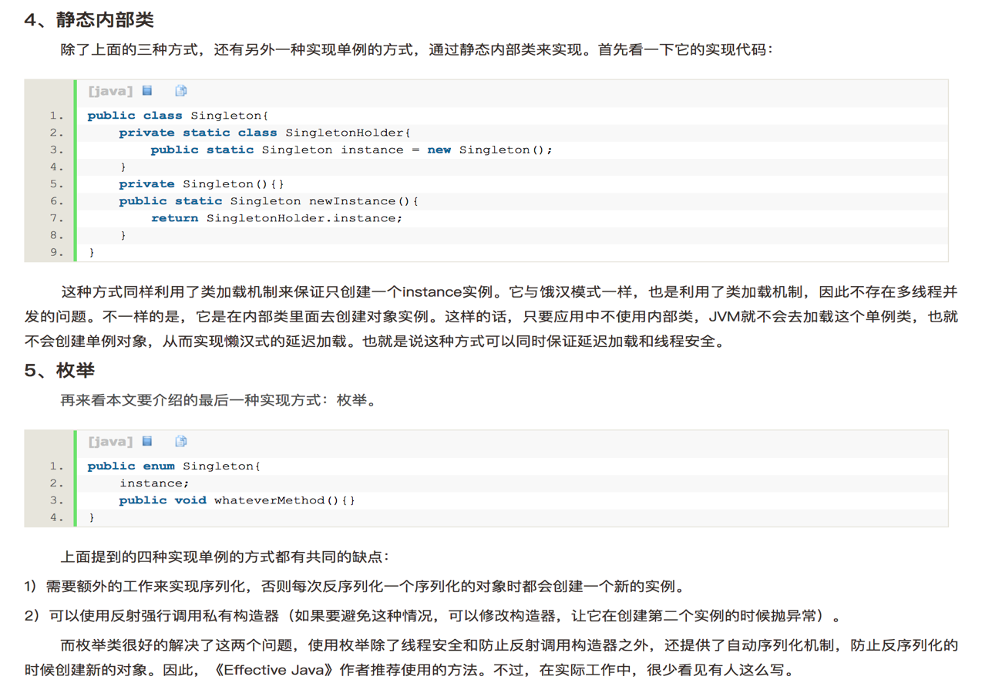

**5.反射**

**6.view的绘制流程**

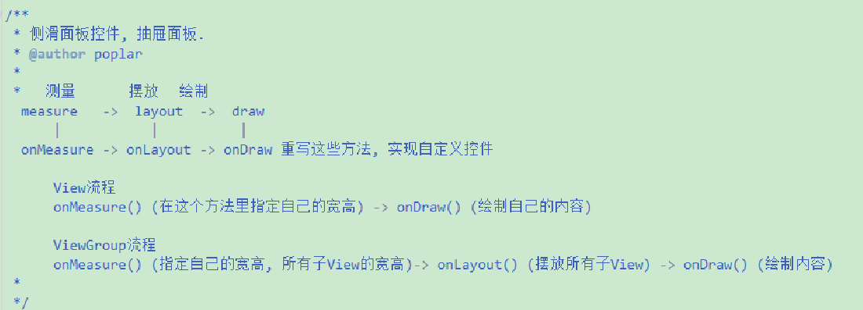

**7.事件分发**

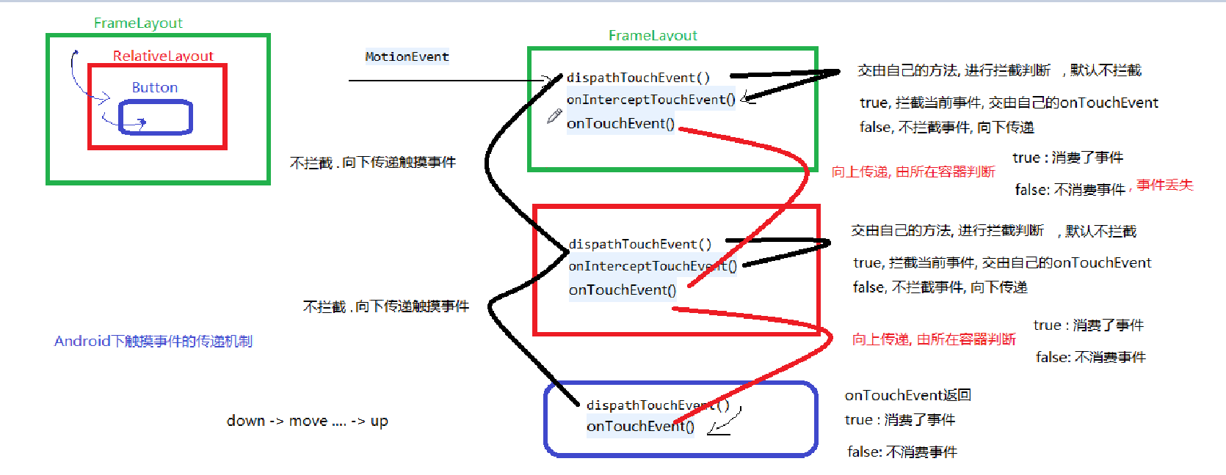

**8．handler机制**

**9.bindl机制**

**10.Service**

混合方式开启服务

1. 先调用startservice（）方法 保证服务在后台长期运行
2. 调用bindservice() 目的获取我们定义的中间人对象调用服务里的方法
3. Unbindservice()这时候activity与service解绑，但没有销毁service
4. 最后调用stopservice()停止服务

**Activity与service通信**

可以多次startservice通过intent传递数据到service

**11.aidl**

**12.bitmap图片处理**